Dokumentation Projekt M151

# Beschreibung

Bei diesem Projekt handelt es sich um einen simplen Blog mit wenigen Interaktionen. Dem Benutzer ist es erst gestattet einen Post zu veröffentlichen nachdem er sich erfolgreich registriert sowie eingeloggt hat. Es ist jedem User möglich die bereits erstellten sowie die eigenen Posts zu liken oder disliken. Noch dazu ist man in der Lage die eigenen Posts zwar zu löschen aber nicht zu editieren.

# ERD

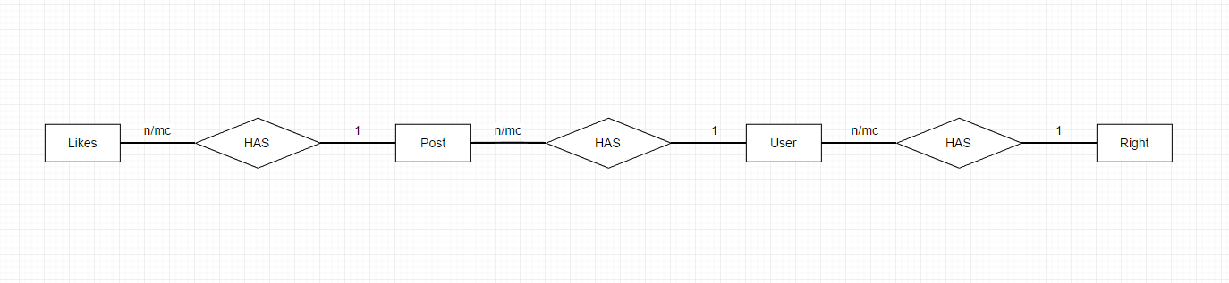

# Integrations/Akzeptanztests

## Testfall 1

|  |  |
| --- | --- |
| ID | 001 |
| Ziel | Benutzer registriert sich. |
| Datum | 21.06.2017 |
| Equipment | Desktop Computer |
| Testperson | T.Iori |

### Ergebnis

|  |  |
| --- | --- |
| Ergebnis | Erfolgreich. |
| Kommentar | Der Benutzer konnte ohne Komplikationen erfolgreich seine Benutzerdaten angeben und hat eine Bestätigungsmail erhalten. |

## Testfall 2

|  |  |
| --- | --- |
| ID | 002 |
| Ziel | Benutzer loggt sich ein. |
| Datum | 21.06.2017 |
| Equipment | Desktop Computer |
| Testperson | T.Iori |

### Ergebnis

|  |  |
| --- | --- |
| Ergebnis | Erfolgreich. |
| Kommentar | Nach dem Erhalten der korrekten Benutzerdaten konnte sich der Tester einloggen. |

## Testfall 3

|  |  |
| --- | --- |
| ID | 003 |
| Ziel | Benutzer schreibt einen Post. |
| Datum | 21.06.2017 |
| Equipment | Desktop Computer |
| Testperson | T.Iori |

### Ergebnis

|  |  |
| --- | --- |
| Ergebnis | Erfolgreich. |
| Kommentar | Die Angegebenen Titel- sowie “Post”daten wurden erfolgreich gespeichert und dem Benutzer in der Tabelle angezeigt. |

## Testfall 4

|  |  |
| --- | --- |
| ID | 004 |
| Ziel | Benutzer Liked einen Post. |
| Datum | 21.06.2017 |
| Equipment | Desktop Computer |
| Testperson | T.Iori |

### Ergebnis

|  |  |
| --- | --- |
| Ergebnis | Erfolgreich. |
| Kommentar | Der Tester konnte mit einem einfachen Klick den Post liken was daraufhin in der Datenbank abgelegt und auf der Homepage visualisiert wurden. |

## Testfall 5

|  |  |
| --- | --- |
| ID | 005 |
| Ziel | Benutzer disliked einen Post |
| Datum | 21.06.2017 |
| Equipment | Desktop Computer |
| Testperson | T.Iori |

### Ergebnis

|  |  |
| --- | --- |
| Ergebnis | Erfolgreich. |
| Kommentar | Der Tester konnte mit einem einfachen Klick den Post disliken was daraufhin in der Datenbank abgelegt und auf der Homepage visualisiert wurden. |

# Meilensteine

Die Meilensteine sehen wie folgt aus:

|  |  |  |
| --- | --- | --- |
| Name | Beschreibung | Datum |
| HTML – Grundgerüst | - | 05.04.2017 |
| User Funktionalität | - | 09.06.2017 |
| Post Funktionalität | - | 15.06.2017 |
| CSS – Design | - | 21.06.2017 |
| Projekt veröffentlichen | - | 22.06.2017 |

# Kommentare

-